Vendim

Nr. 824, datë 23.11.2016

PËR PËRCAKTIMIN E FORMATIT E TË SPECIFIKIMEVE TEKNIKE TË VULAVE TË VERIFIKIMIT KUFITAR DHE TË RREGULLAVE TË VENDOSJES SË TYRE NË DOKUMENTET E UDHËTIMIT GJATË HYRJE-DALJEVE NË KUFIRIN SHTETËROR

Në mbështetje të nenit 100 të Kushtetutës dhe të pikës 5, të nenit 16, të ligjit nr. 71/2016, “Për kontrollin kufitar”, me propozimin e ministrit të Punëve të Brendshme, Këshilli i Ministrave

VENDOSI:

1. Vulat që përdoren nga rojat kufitare, për efekt të verifikimeve kufitare në hyrje dhe në dalje të kufirit shtetëror të Republikës së Shqipërisë, në vijim të këtij vendimi “vulat e hyrje-daljes”, kategorizohen si mall me natyrë të veçantë dhe prokurohen në përputhje me parashikimet e ligjit nr.9643, datë 20.11.2006, “Për prokurimin publik”, të ndryshuar.
2. Trupi dhe gjurma e vulave të hyrje-daljes është prej materiali metalik, i cili i reziston përdorimit të shpeshtë dhe për një kohë të gjatë.
3. Trupi i vulave të hyrje-daljes përmban mekanizëm të lëvizshëm, që mundëson ndërrimin e datarit dhe të kodit të sigurisë.
4. Specifikimet e gjurmës së vulave të hyrje-daljes klasifikohen “konfidenciale”.
5. Gjurma e vulave të hyrje-daljes përmban kodin e personalizuar, emrin e pikës përkatëse të kalimit kufitar, simbolin përkatës të mjetit të udhëtimit, në varësi të pikës së kalimit kufitar, dhe, në zonën ku vendosen shkronjat e simbolit të shtetit, përmban simbolin “AL”, të rrethuar nga një rreth.
6. Mënyra e përcaktimit të kodit të sigurisë së vulave të hyrje-daljes për secilën pikë të kalimit kufitar, mënyra e magazinimit, e ruajtjes, e sigurimit dhe e dorëzimit të vulave, për secilin turn dhe roja kufitare në pikat e kalimit kufitar, si dhe formati i informacionit në lidhje me vulat e hyrje-daljes të dëmtuara, të humbura apo të vjedhura, rregullohen në Procedurat Standarde të Punës së Policisë Kufitare dhe Migracionit.
7. Kodi i sigurisë së vulave të hyrje-daljes ndërrohet në intervale të rregullta, jo më të gjata se një muaj.
8. Me urdhër të Drejtorit të Policisë së Shtetit përcaktohet një Pikë Kombëtare Kontakti, përgjegjëse për shkëmbimin e informacionit për kodet e sigurisë së vulave të hyrje-daljes. Pika Kombëtare e Kontaktit ka akses të menjëhershëm në informacionin për këto vula dhe, veçanërisht, për:
a) pikën e kalimit kufitar, në të cilën është dorëzuar një vulë e caktuar, dhe gjendjen fizike të saj;
b) identitetin e rojës kufitare, të cilit i është dhënë në dorëzim një vulë e caktuar, në një kohë të caktuar;
c) kodin e sigurisë së një vule të caktuar, në një kohë të caktuar.
9. Kërkimi i informacionit për vulat e hyrje-daljes, në përputhje me parashikimet e pikës 8, të këtij vendimi, kryhet nëpërmjet Pikës Kombëtare të Kontaktit.
10. Vulosja e pasaportës që nuk përmban vizë kryhet duke vendosur vulën e hyrjes në anën e majtë të faqes së parë të lirshme të pasaportës, duke filluar nga lart. Vula e daljes vendoset, parimisht, në të njëjtën faqe, përbri vulës së hyrjes.
11. Vulosja e pasaportës që ka një vizë, me të cilën personit i jepet e drejta e hyrjes, kryhet sipas parashikimit të pikës 10, të këtij vendimi, por vulosja fillon në faqen përballë faqes ku është vendosur viza. Nëse kjo faqe është e zënë, vulosja kryhet në faqen e lirë vijuese.
12. Vulat e hyrje-daljes në pasaportë nuk vendosen në faqet në të cilat pasqyrohen ose kërkohen shënime të tjera dhe në zonën e lexueshme nga aparaturat.
13. Në dokumentet e tjera, që janë përcaktuar për t’u vulosur sipas ligjit nr.71/2016, “Për kontrollin kufitar”, dhe akteve nënligjore në zbatim të tij, vulat e hyrje-daljes vendosen në hapësirën e posaçme për vulosje ose në një pjesë të dukshme të dokumentit, kur nuk ka një hapësirë të tillë të posaçme.
14. Në rastet e refuzimit të hyrjes, në faqen e parë të lirshme të pasaportës vendoset një vulë hyrjeje, e cila anulohet me një kryq, që shkruhet me bojë që nuk del, siç tregohet në shtojcën 1/a, bashkëlidhur dhe pjesë përbërëse e tij këtij vendimi, dhe përbri saj, në anën e dorës së djathtë, po me këtë lloj boje, shënohet shkronja ose shkronjat korresponduese për refuzimin e hyrjes, sipas formularit të refuzimit të hyrjes.
15. Kur vula e hyrjes ose e daljes vendoset gabimisht në një dokument apo paraqet të dhëna jo të sakta, ajo revokohet me dy viza paralele, me bojë që nuk del, të vendosura në këndin e sipërm të vulës, në anën e dorës së majtë, siç tregohet në shtojcën 1/b, bashkëlidhur dhe pjesë përbërëse e këtij vendimi.
16. Personat që kanë hyrë ose kanë dalë në mënyrë të ligjshme, por të cilëve u mungon vula në dokumentin e udhëtimit apo shënimet zyrtare përkatëse në sistemet elektronike, pajisen me formularin që vërteton hyrjen ose daljen e ligjshme, sipas shtojcës 2, bashkëlidhur dhe pjesë përbërëse e këtij vendimi, nga struktura e Policisë Kufitare dhe Migracionit, që evidenton e para rastin. Kjo strukturë kryen verifikimin e ligjshmërisë së hyrjes ose daljes së personit me anë të dokumenteve ndihmëse, si: bileta udhëtimi, lista udhëtarësh, shënime të tjera zyrtare, arkiva të ndryshme, etj., dhe bën, gjithashtu, shënimin për datën, vendin dhe drejtimin e kalimit të kufirit në dokumentin e udhëtimit të personit.

17. Drejtoria e Përgjithshme për Kufirin dhe Migracionin, në bazë të nevojave të secilës pikë kalimi kufitar, harton listën e plotë të kërkesës për vula hyrjeje dhe daljeje, duke përfshirë kodet e personalizuara dhe simbolet përkatëse të mjetit të transportit për secilën vulë.
18. Vulat e nxjerra jashtë përdorimit ruhen dhe administrohen sipas rregullave të përcaktuara në ligjin nr. 9154, datë 6.11.2003, “Për arkivat”.
19. Ngarkohet Ministria e Punëve të Brendshme për zbatimin e këtij vendimi.
Ky vendim hyn në fuqi pas botimit në Fletoren Zyrtare.
KRYEMINISTRI
Edi Rama

SHTOJCA 1/A
ANULIMI I VULËS SË HYRJES

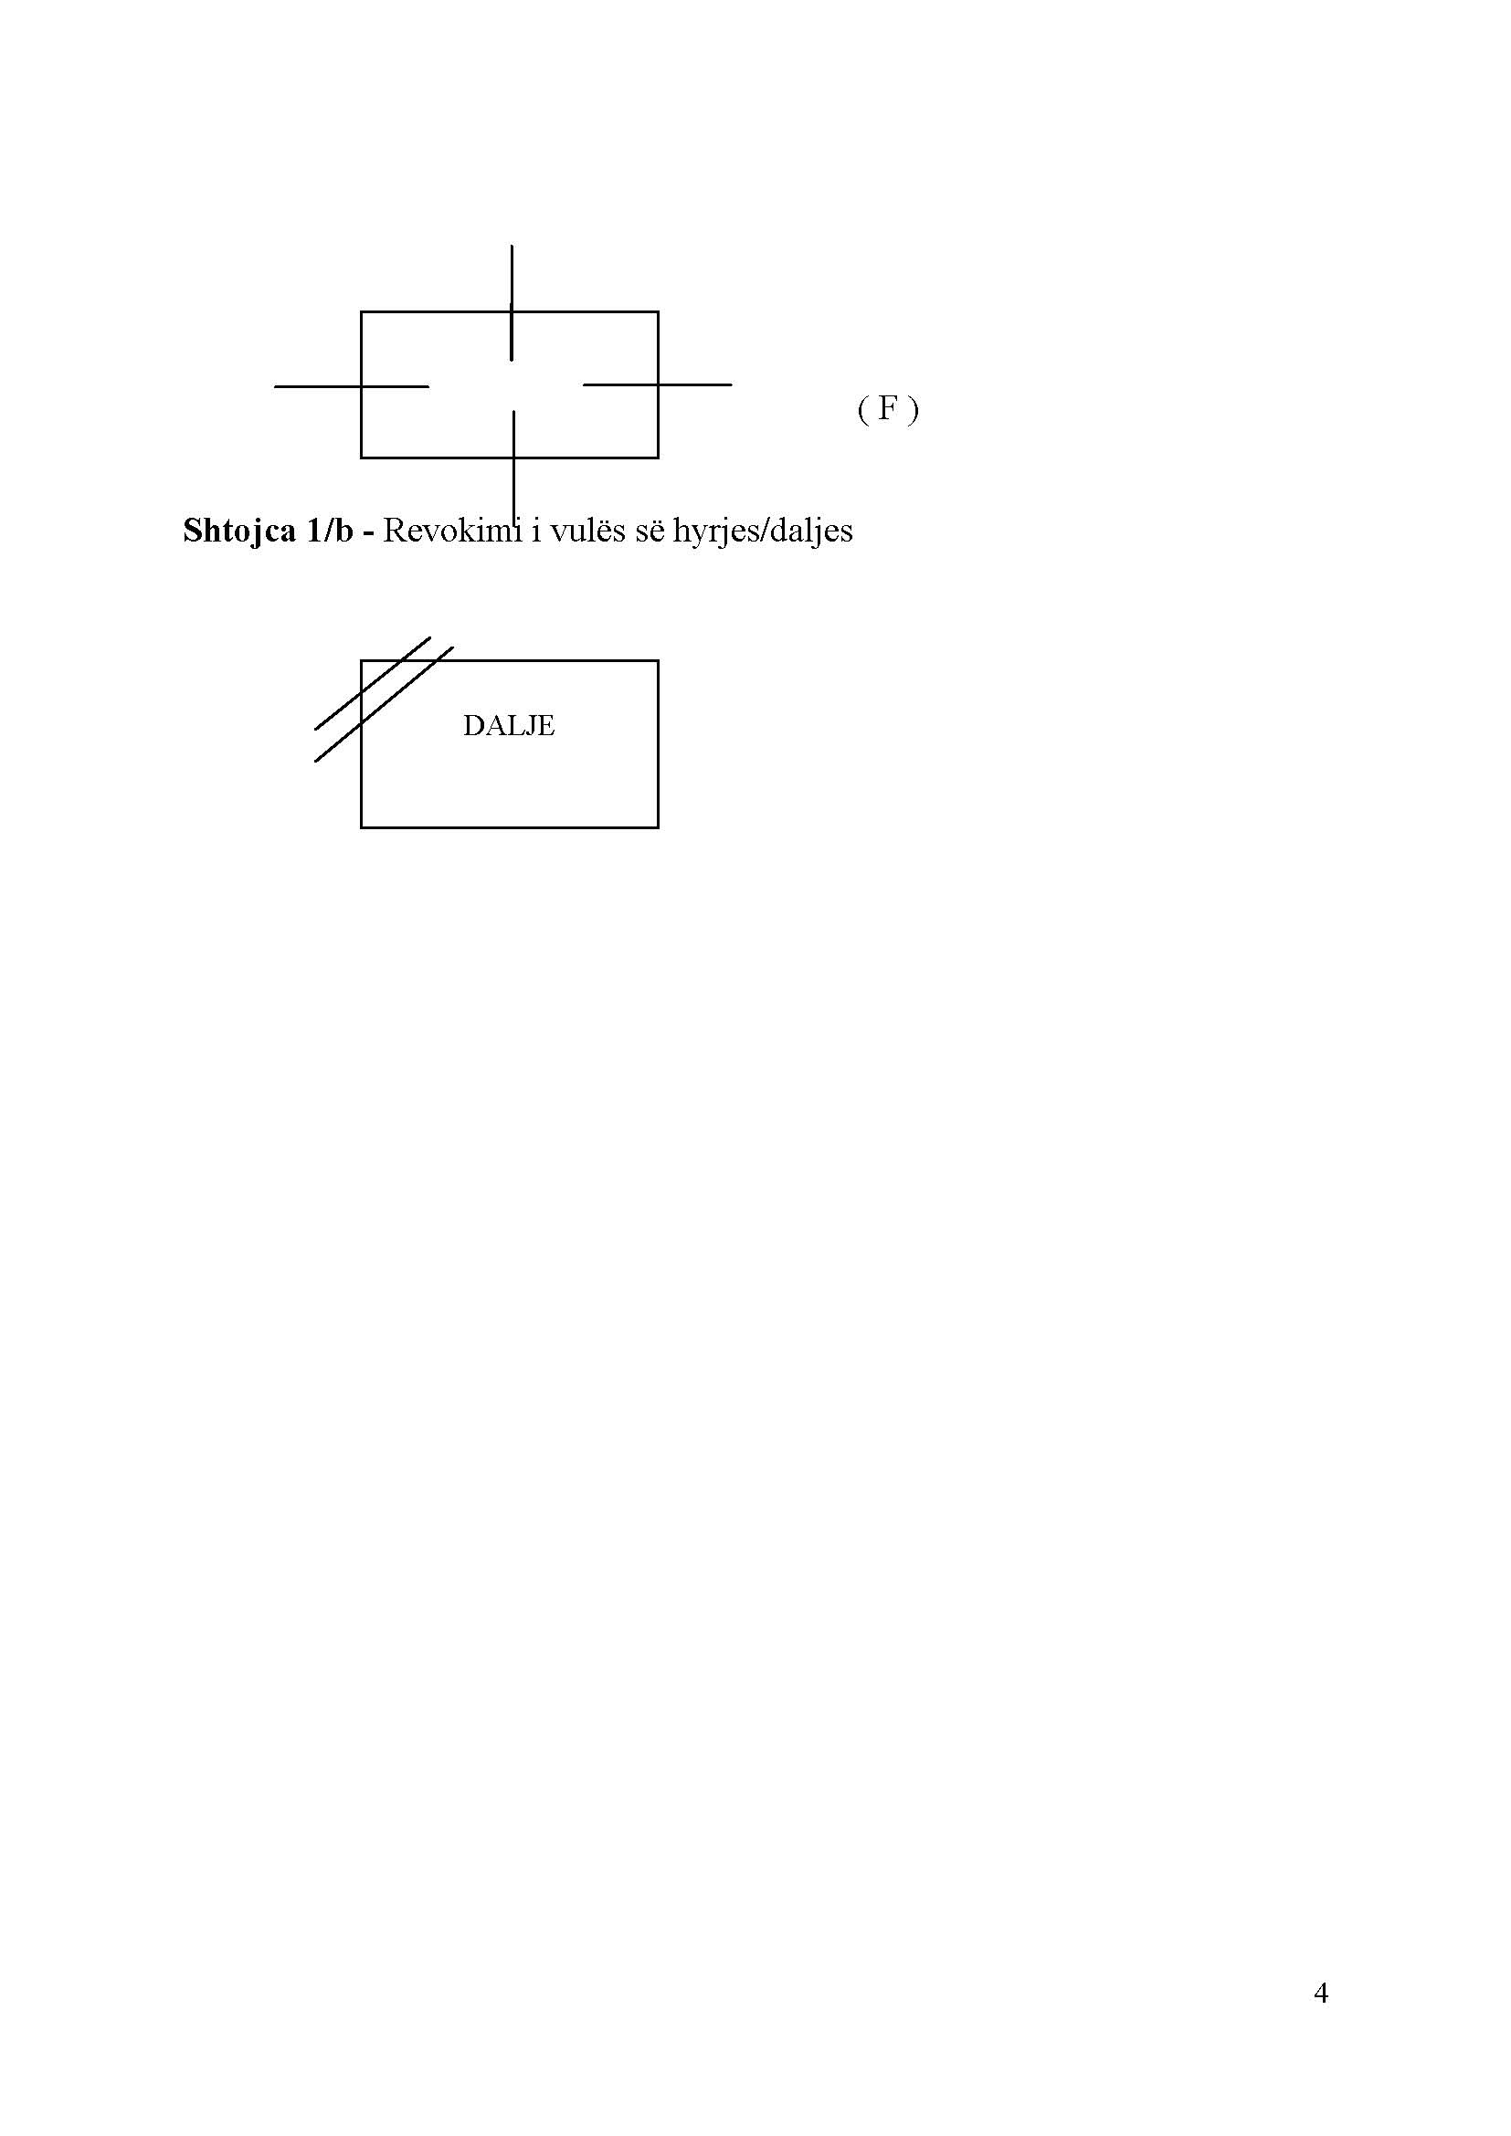
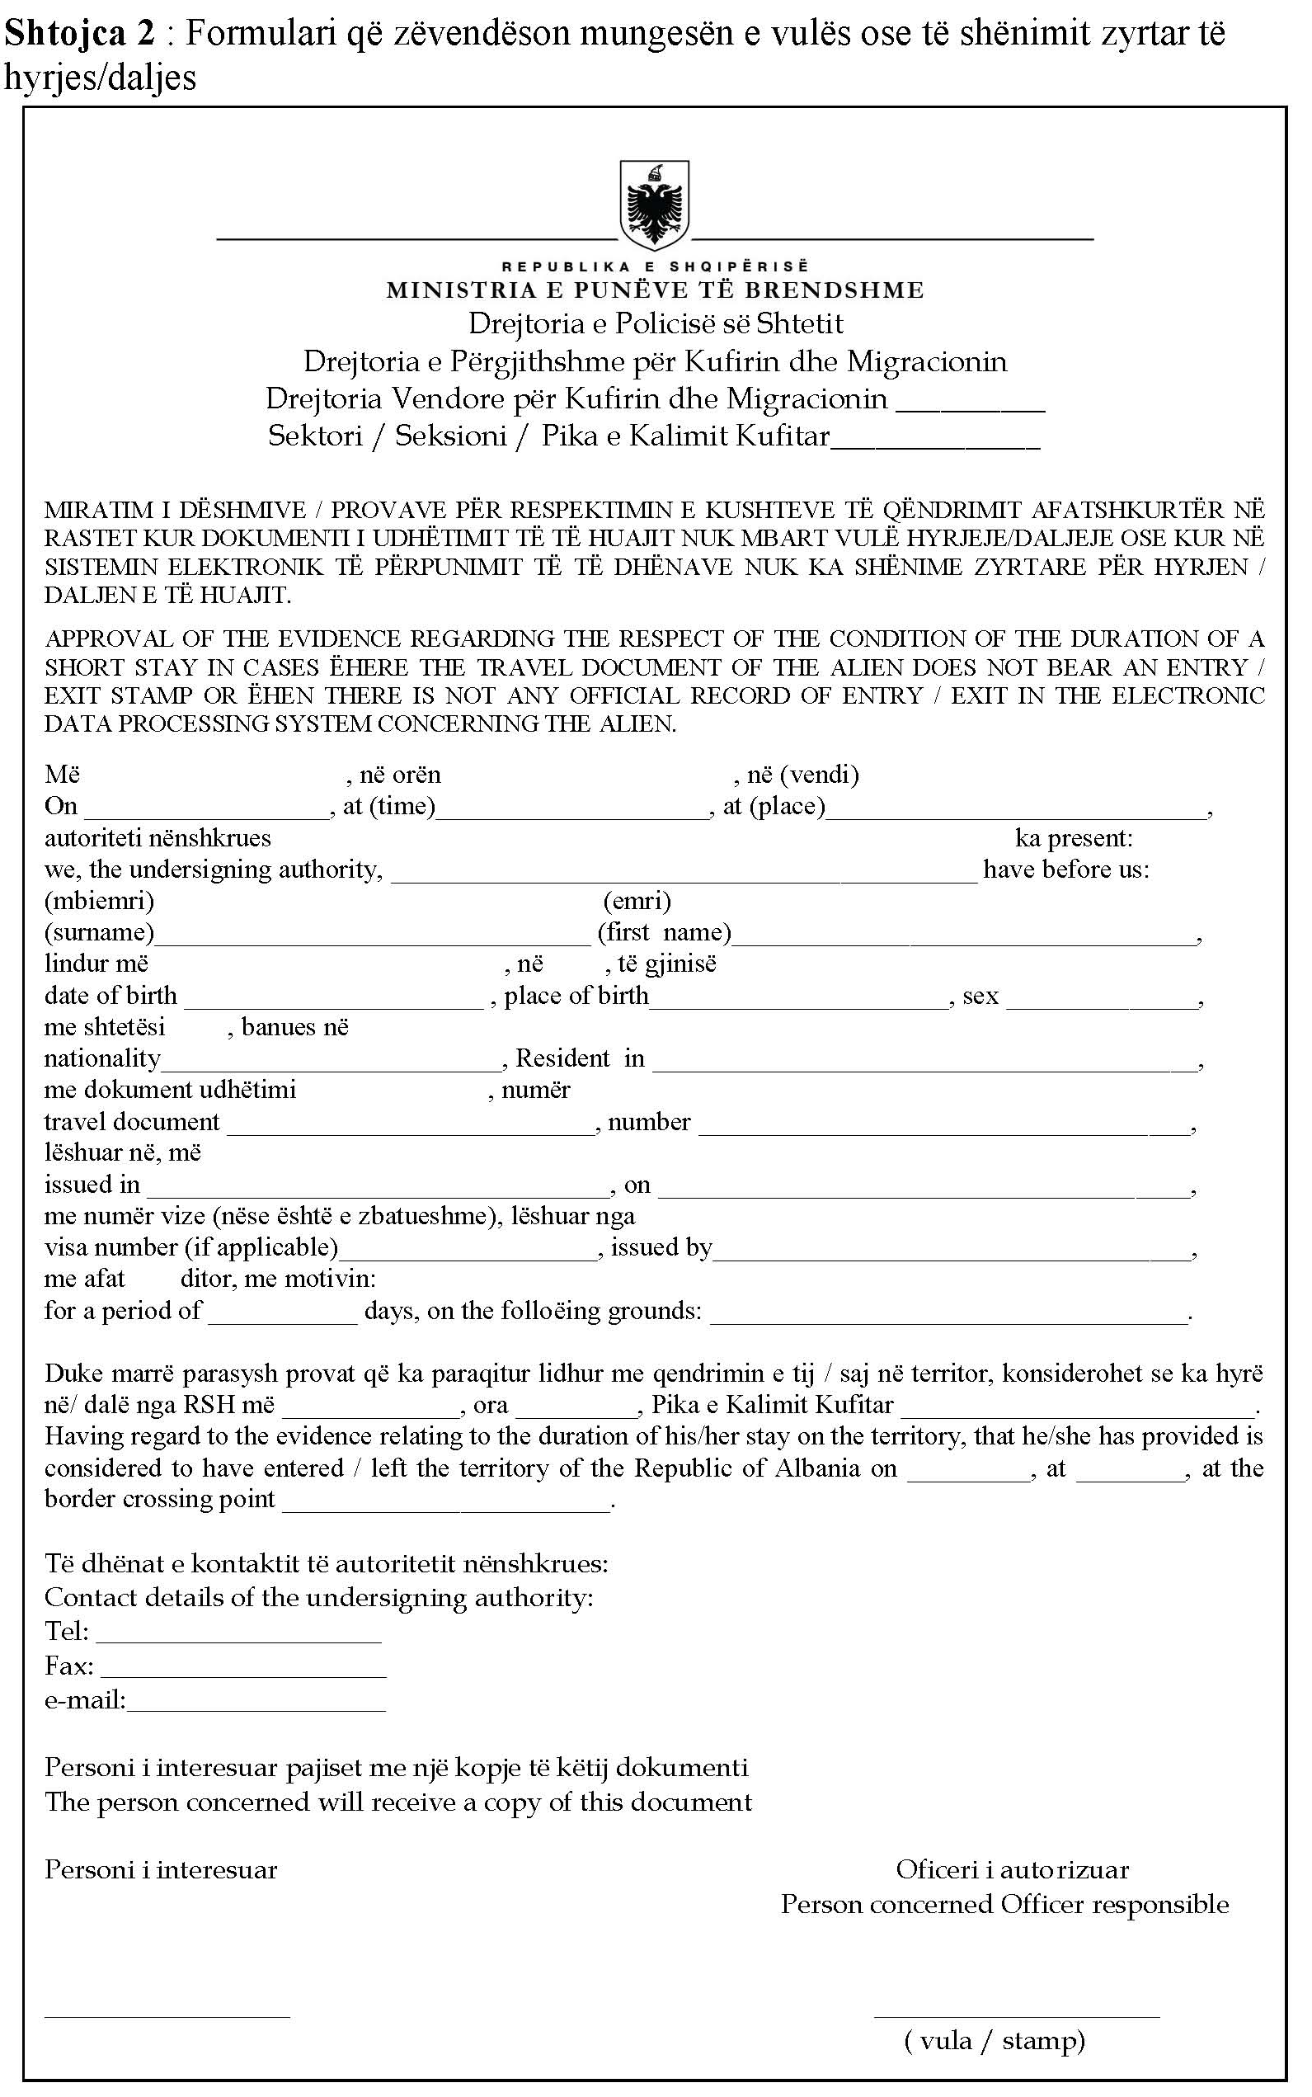

Ky vendim është përafruar pjesërisht me Rregulloren (BE) 2016/399 të Parlamentit Evropian dhe të Këshillit, datë 9 mars 2016, “Mbi Kodin e Bashkimit Evropian që përcakton rregullat e regjimit të lëvizjes së personave përmes kufijve (Kodi i Kufijve Schengen)”, numri CELEX 32016R0399, Fletorja Zyrtare e Bashkimit Europian, seria L, nr.77, datë 23.3.2016, faqe 1–52.

